Psykologi

Hva er psykologi?
- Faget tilhører samfunnsfagene, passer veldig godt sammen med sosiologi og sosialantropologi /sosialkunnskap.
- Psykologi er kunnskap som berører alle områder av menneskelivet.
- Faget er opptatt av menneskets atferd; de ytre synlige handlingene, mentale prosesser – alt det som foregår av tanker, fantasier, opplevelser, vurderinger og beslutninger i mennesket.
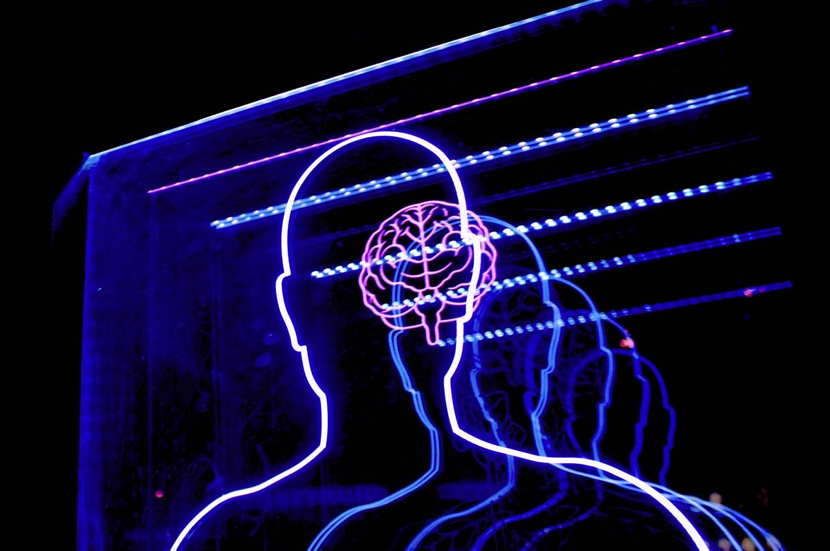

Hvorfor velge psykologi?
- Et fag som alle har glede og nytte av, uansett senere studier og arbeid.
- Varierte arbeidsmetoder; diskusjoner, film, aktuelle nyheter.
- Du vil oppleve å få en bedre evne til å forstå dine medmennesker.
- Innsikt i bevisste og ubevisste mekanismer om ligger bak egne og andres handlinger, tanker og følelser.
- Du blir nysgjerrig på livet og det som foregår rundt deg. Hvorfor er jeg som jeg er og du som du er?

Hvilke kunnskaper vil du få?
- Kunnskap om psykologisk utvikling fra fødsel til død.
- Kunnskap om motivasjon, læring, hukommelse, intelligens, emosjoner og læringsstrategier.
- Kunnskap om hva som kan fremme og hemme vår psykiske helse.
- Kunnskap om hvordan vi kan forhindre fordommer rundt psykiske lidelser.
- Kunnskap om individet som en del av et sosialt fellesskap.
- Kunnskap om ulike psykiske vansker og hvordan vi kan forebygge dette.
- Kunnskap om og forskjellen på forskning, anvendt psykologi og ulike perspektiver.
- Kunnskap om sosialpsykologi; sosialisering, grupper, roller og holdninger, ledelse, konflikt og konfliktløsning, Kommunikasjon, Helsepsykologi; psykiske vansker og lidelser, forebygging og behandling

Hva vil faget kreve av deg?
- At du jobber jevnt, er aktiv i din egen læring
- At du liker å reflektere, delta i diskusjoner, både i grupper og i klassen
- Aktivitet og engasjement à det gir forståelse og kunnskap
Dette synes årets psykologigrupper om faget:
Spennende og lærerikt fag, man kan knytte det meste man lærer opp mot oss mennesker
Interessant
Relevant for alle
Psykologi er kjekt og du kan få bruk for det i hverdagen
Man ser på ting med nye øyne etter å ha hatt psykologi, og det hjelper en med å forstå hvorfor folk er som de er
Jeg føler faget har fått meg til å forstå venner/mennesker bedre

Eksamen
- VG1: muntlig eksamen
- VG2: muntlig /skriftlig

